

Europass Diploma Supplement
Tschechische Republik
des Absolventen einer Höheren Fachschule

LOGO der höheren Fachschule (VOŠ) (fakultativ)

 | 1. Angaben zum Inhaber/zur Inhaberin der Qualifikation
 | Familienname |  |  |  |  |  | Vorname
1.1 |  |  |  |  | 1.2
 | Geburtsdatum (TT/MM/JJJJ) |  |  |  |  |  | Matrikelnummer oder Code des/der Studierenden (falls verwendet)
1.3 |  |  |  |  | 1.4
 | 2. Angaben zur Qualifikation
 | Bezeichnung der Qualifikation und Titel (falls verwendet) |  |  |  |  |  | Hauptstudienfach oder – fächer für die Qualifikation
2.1 |  |  |  |  |  | 2.2
 | Name und Status der Einrichtung, die die Qualifikation verliehen hat (in der Originalsprache) |  |  |  |  |  | Name der Einrichtung, die den Studiengang durchgeführt hat (falls unterschiedlich als die in 2.3, in der Originalsprache)
2.3 |  |  |  |  |  | 2.4
 | Im Unterricht/ in der Prüfung verwendete Sprache(n)
2.5
 | - Angaben zum Niveau der Qualifikation
 | Ebene der Qualifikation |  |  |  |  |  | Dauer des Studiums (Regelstudienzeit)
3.1 | ISCED-A 650, EQF 6 |  |  |  | 3.2
 | Zugangsvoraussetzung(en)
3.3 | Sekundarbildung mit Reifeprüfung (Abitur) abgeschlossen ISCED-A 344, ISCED-A 354, EQF 4, Aufnahmeprüfung
 | - Angaben zum Inhalt und zu den Lernergebnissen
 | Studienform
4.1
 | Anforderungen des Studiengangs
4.2

 | Einzelheiten zum Bildungsprogramm und zu den einzelnen Bewertungen/Krediten
4.3 | Code des Moduls / Faches | Name des Moduls/Faches | Vorgeschriebene  Bewertung | Note | Datum | Anzahl der  ECTS Kredite

 | Aufzeichnung über die Praktische Ausbildung  Praktische Ausbildung | Stundennummer | Bemerkung

 | Absolutorium | Note | Datum
 | Fremdsprache
 | Fachliche Fächer
 | Thema der Absolventenarbeit
 | Verteidigung der Absolventenarbeit
 | Gesamtnote |  | Datum

 | Notensystem und Hinweise zur Vergabe von Noten
4.4
 | Notensystem der Gesamtbewertung (in der Originalsprache)
4.5
 | - Angaben zum Status der Qualifikation
 | Zugang zu weiterführenden Studien
5.1 | Bachelorstudiengänge ISCED-P 645, EQF 6  Masterstudiengänge ISCED-P 746, EQF 7
 | Beispiele von möglichen Berufspositionen
5.2
 | - Weitere Angaben
 | Weitere Angaben
6.1
 | Informationsquellen für ergänzende Angaben
6.2
 | - Zertifizierung
 | Datum |  |  |  |  | Offizieller Stempel/Siegel
7.1 |  |  |  |  | 7.4
 | Name und Unterschrift
7.2
 | Position
7.3

Erläuterung
Dieses Dokument ist ein Nachtrag zum Diplom des Absolventen einer Höheren Fachschule (ist nur zusammen mit dem Absolutoriumszeugnis gültig). Es enthält Ergänzungsangaben zum Inhalt des Studienganges im jeweiligen Typ der höheren Fachausbildung und soll an sich kein rechtliches Dokument sein. Der Inhalt des Nachtrags basiert auf der Entscheidung Nr. 2241 / 2004 / EG des Europäischen Parlaments und des Rates der EU vom 15.12.2004.

Weitere Informationen:
http://europass.cedefop.europa.eu
http://www.europass.cz

8. Angaben zum System der Tertiären Schulbildung in der Tschechischen Republik
TERTIÄRE SCHULBILDUNG IN DER TSCHECHISCHEN REPUBLIK
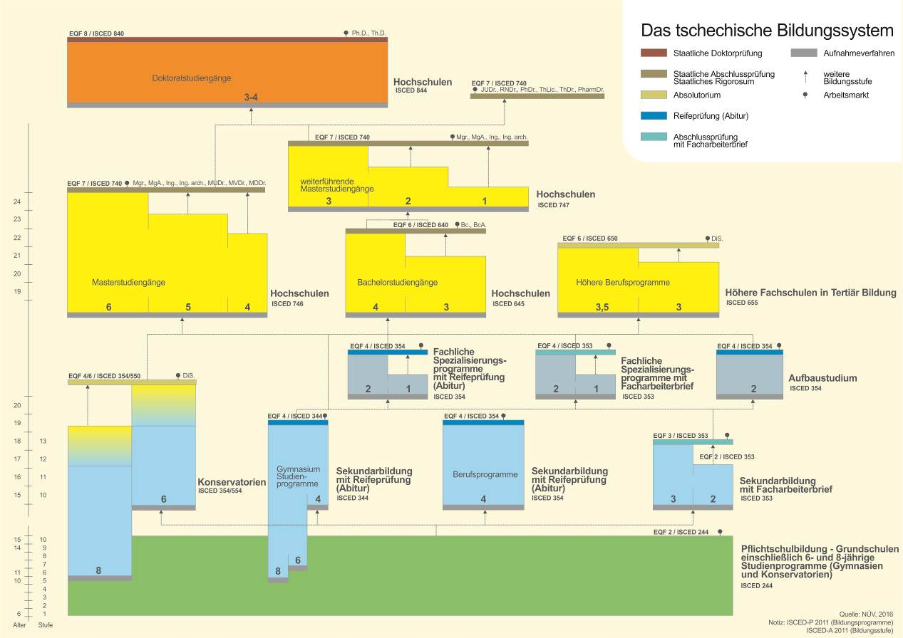

Die höheren Fachschulen (VOŠ), als das jüngste Segment des Bildungssystems der Tschechischen Republik, gewährleisten das Studium an der Ebene ISCED-A 650 und an der Ebene 6 in EQF (Europäischer Qualifikationsrahmen). Meistens bilden sie ein Rechtsubjekt zusammen mit den Fachmittelschulen und in Abhängigkeit vom Schulträger unterscheiden wir öffentliche, private und kirchliche Schulen. Zwei von diesen Schulen sind Schulen mit Hochschulstatus. Die höhere Fachbildung entwickelt und vertieft die im Rahmen der Sekundarbildung mit Reifeprüfung erworbenen Kenntnisse und Kompetenzen von Studenten und bietet die allgemeine und fachliche Ausbildung für die Wahrnehmung von anspruchsvollen fachlichen und praxisbezogenen Tätigkeiten an. Das Praktikum während des Studiums beträgt in einigen Berufsprogrammen bis zu 14-16 Wochen (am Arbeitsplatz/praktischer Unterricht in der Schule). Das Bildungsprogramm unterliegt einer Akkreditierung, die die Akkreditierungskommission für die höhere Fachbildung erteilt. Das Ministerium für Bildung, Jugend und Sport (MŠMT) entscheidet dann, ob die VOŠ ins Schulregister eingetragen wird. Die Dauer der höheren Fachbildung in Form eines Vollzeitstudiums beträgt 3 Jahre. Das Studium kann auch in anderen Bildungsformen realisiert werden (Abendstudium, Fernstudium, Distanzstudium, kombiniertes Studium), die maximal ein Jahr länger sein können. Das Studium an der höheren Fachschule wird mit einem Absolutorium (Fachprüfung) abgeschlossen, das aus drei Teilprüfungen besteht (Prüfung in einer Fremdsprache, Prüfungen in maximal drei Fachfächern und Verteidigung einer Abschlussarbeit). Die Bildungsstufe wird mit dem Absolutorium-Zeugnis und dem Diplom des Absolventen der höheren Fachschule beurkundet. Der Titel des Absolventen, der hinter dem Namen angegeben wird, ist Diplomierter Spezialist (Abkürzung DiS).

Konservatorien stellen einen spezifischen Typ von Fachmittelschulen und höheren Fachschulen dar und haben eine unterschiedliche Struktur. Schüler mit Begabung in Musik, Bewegung und Drama müssen im Rahmen der Aufnahmeprüfung einen künstlerischen Eignungstestbestehen. In sechsjährige Studiengänge im Bereich der Musik und des Dramas werden Absolventen der 9. Klasse der Grundschule aufgenommen. Der achtjährige Studiengang im Bereich des Tanzes ist für talentierte Schüler schon nach dem Beenden der 5. Klasse bestimmt, die in niedrigeren Jahrgängen die Grundschulpflicht erfüllen. Schüler des Konservatoriums können im Laufe der Ausbildung auch das Abitur (Reifeprüfung) ablegen (ISCED-A 354, EQF 4), frühestens nach dem Beenden des vierten Jahrganges, im Studiengang im Bereich des Tanzes nach dem achten Jahrgang. Das sechs– und achtjährige Studium wird in der Regel mit Absolutorium beendet. Der Abschluss wird mit dem Absolutorium-Zeugnis und dem Absolventendiplom beurkundet. Der Titel des Absolventen des Konservatoriums ist Diplomierter Spezialist (Abkürzung DiS., die hinter dem Namen angegeben wird, ISCED-A 650, EQF 6).

Hochschulen bieten akkreditierte Studienprogrammen und Programme des lebenslangen Lernens an. Bachelorstudiengänge sind auf die Vorbereitung auf einen Beruf gerichtet. Die Bachelorstudiengänge dauern 3–4 Jahre (ISCED-P 645, EQF 6). Absolventen können in Masterstudiengängen fortsetzen. Masterstudiengänge zielen auf den Erwerb der theoretischen und praktischen Kenntnisse, die auf dem aktuellen Stand des Fachwissens, der Forschung und Entwicklung beruhen; sie zielen auf die Fähigkeit diese Kenntnisse in der Praxis anzuwenden und zu entfalten. Im Bereich der Kunst erfolgen die künstlerische Ausbildung und die Talententfaltung. Der Masterstudiengang knüpft an das Bachelorstudiengangan. Die Standarddauer des Studiums beträgt 1–3 Jahre (ISCED-P 747, EQF 7). Wenn es der Charakter des Studienganges erfordert, kann auch ein Masterstudiengang akkreditiert werden, der nicht an den Bachelorstudiengang anknüpft. In einem solchen Fall dauert das Studium 4–6 Jahre. Der Doktoratstudiengang ist ein weiterführendes Studium nach einem Masterabschluss, falls Interesse oder Bedarf besteht. Dieser Studiengang richtet sich auf die wissenschaftliche Forschung und selbständige Tätigkeit im Bereich der Entwicklung oder auf die selbständige theoretische und künstlerische Tätigkeit im Bereich der bildenden Kunst. Die reguläre Studiendauer beträgt 3-4 Jahre (ISCED-P 844, EQF 8).

